[西安交大通报：情况属实，王某某（副教授）已解聘！](https://mp.weixin.qq.com/s?__biz=MzIxMDEwNDU1OA==&mid=2647882073&idx=1&sn=24abd49ae464392fc4df60542eaed3fd&chksm=8ebd33d507660a2038b32314a052cbf2601c06bb234f74329fc6ee056f30e637b13fcc137620&scene=126&sessionid=1741971483)

[Pubpeer](javascript:void(0);)2025-03-14 23:00:35江西

 **提示**：**欢迎点击上方「Pubpeer」↑关注我们！**

编者按

**最新、最快、最真实的科研匿名评价论文报道；关注高校院所科研生态，欢迎提供新闻线索。联系邮箱：Pubpeer@qq.com**



近日，有网友发布“985副教授权威期刊论文全文抄袭”信息，引发关注[西安交通大学副教授涉嫌博士论文抄袭，官方回应最新进展](https://mp.weixin.qq.com/s?__biz=MzIxMDEwNDU1OA==&mid=2647882022&idx=1&sn=421f725376ea8749e2f3edb67d723d37&scene=21#wechat_redirect)。

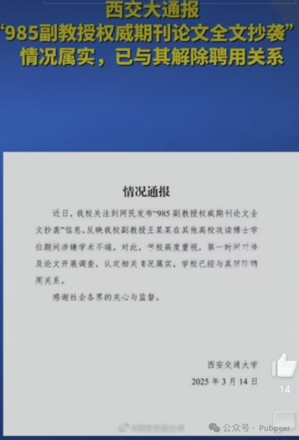

3月14日，@西安交通大学 发布情况通报：

近日，我校关注到网民发布“985副教授权威期刊论文全文抄袭”信息，反映我校副教授王某某在其他高校攻读博士学位期间涉嫌学术不端。对此，学校高度重视，第一时间对涉及论文开展调查，认定相关情况属实，学校已经与其解除聘用关系。

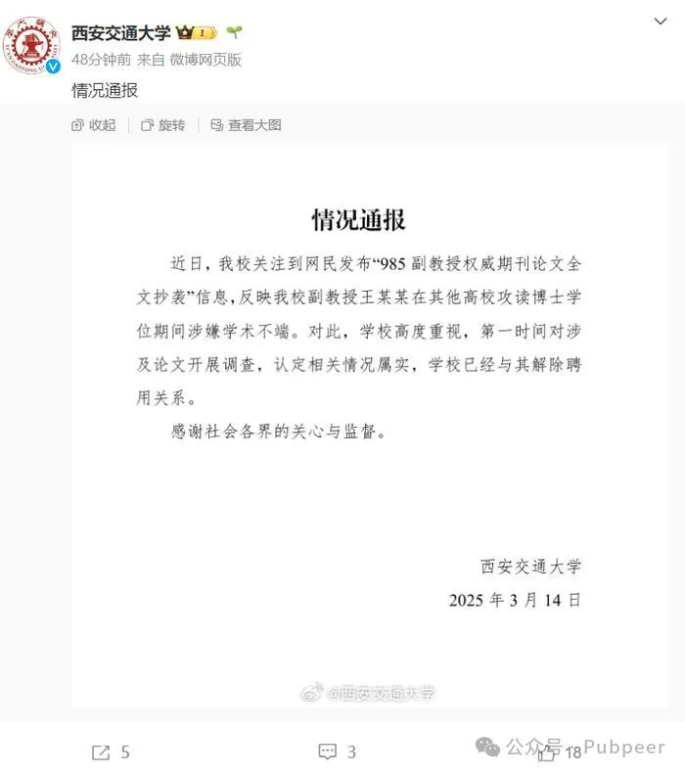

来源：@西安交通大学

来源：公众号pubpeer原创，文章涉及作者姓名都为音译名字；转载贴子请注明出处，若没注明pubpeer公众号出处，构成侵权。





声明：转载此文是出于传递更多信息之目的。若有来源标注错误或侵犯了您的合法权益，请作者持权属证明与本网联系，我们将及时更正、删除，谢谢

**Pubpeer，专注科研工作者。关注请长按上方二维码。投稿、合作、转载授权事宜请联系本号，回复2025，微信ID：BikElisabeth  或邮箱：Pubpeer@qq.com**